ZENITH PILOT TYPE 20 EXTRA SPECIAL SILVER

Die Manufaktur Zenith hat ihre allererste Armbanduhr mit einem Gehäuse aus Silber herausgebracht und dazu die legendäre Pilot-Kollektion gewählt. Berühmt für ihre einzigartige Tradition und eine breite Palette attraktiver Modelle, bietet die Pilot-Kollektion die ideale Plattform für diesen neuen Höhenflieger, der in einer limitierten Edition von 250 Exemplaren aufgelegt wird.

Zenith ist der Uhrenhersteller, der die Markenrechte an dem Namen „Pilot“ innehat, was ihm im Reich der Fliegeruhren natürlich eine besondere Legitimität verleiht. Angetrieben von hochpräzisen mechanischen „Motoren“ in Form von Zenith Manufakturkalibern, zeichnen sich diese Modelle durch Zuverlässigkeit, leichte Ablesbarkeit und Robustheit aus.

Die Pilot Type 20 Extra Special Silver zeugt sowohl vom Pioniergeist der Kollektion als auch von der Erfolgsgeschichte der Bordinstrumente, die Zenith in den Anfangsjahren der Luftfahrt entwickelt hat. Folglich trägt das bis 100 Meter wasserdichte 45-mm-Gehäuse aus Silber auf dem Boden das „Zenith Flying Instruments“-Logo, als Reminiszenz an die Luftfahrttradition dieser Linie. Über die unverkennbare, breite, geriffelte Pilot-Krone lässt sich die Uhr schnell und einfach einstellen. Das gut ablesbare, genietete Zifferblatt aus gebürstetem Silber trägt die übergroßen Stundenindizes, die für diese Linie charakteristisch sind, und ebenfalls übergroße, facettierte, leuchtende Stunden-, Minuten- und Sekundenzeiger. Die Genauigkeit dieser Anzeigen wird durch ein Zenith Automatikkaliber Elite 679 gewährleistet, das über eine großzügige Gangreserve von 50 Stunden verfügt. Ein Armband aus braunem Kalbsleder befestigt dieses robuste Modell sicher am Handgelenk. Es ist mit einer Niete, einer Dornschließe aus Silber sowie einem markanten Riemen ausgestattet, wie man ihn auch von klassischen Fliegerhelmen kennt.

Die beeindruckende, sportliche Pilot Type 20 Extra Special Silver interpretiert eine stolze Tradition in edlem Silber, ohne dabei den Abenteuergeist aus den Augen zu verlieren, der ihre Legende begründet hat.

ZENITH: Die Zukunft der Schweizer Uhrenherstellung
Seit 1865 ist Zenith von Authentizität, Mut und Leidenschaft geleitet, um die Grenzen in puncto Exzellenz, Präzision und Innovation ständig in neue Sphären zu verschieben. Bald nach seiner Gründung in Le Locle durch den visionären Uhrmacher Georges Favre-Jacot erlangte Zenith weltweite Anerkennung für die Präzision seiner Chronometer, mit denen die Marke 2.333 Chronometrie-Preise in etwas mehr als einem Jahrhundert gewinnen konnte: bis heute ein absoluter und ungebrochener Rekord. Berühmt für sein legendäres El Primero Kaliber von 1969, das Kurzzeitmessungen auf die 1/10 Sekunde genau ermöglicht, hat die Manufaktur seitdem über 600 Uhrwerke und Varianten entwickelt. Heute bietet Zenith vollkommen neue und faszinierende Perspektiven in der Zeitmessung, einschließlich der Möglichkeit der Messung der 1/100 Sekunde mit der Defy El Primero 21; und eine völlig neue Dimension mechanischer Präzision mit der genauesten mechanischen Uhr der Welt, der revolutionären Defy Lab. Stets angetrieben durch die Verbindung von dynamischem, avantgardistischem Denken mit der eigenen, stolzen Tradition schreibt Zenith beständig seine eigene Zukunft ... und die Zukunft der Schweizer Uhrmacherkunst.

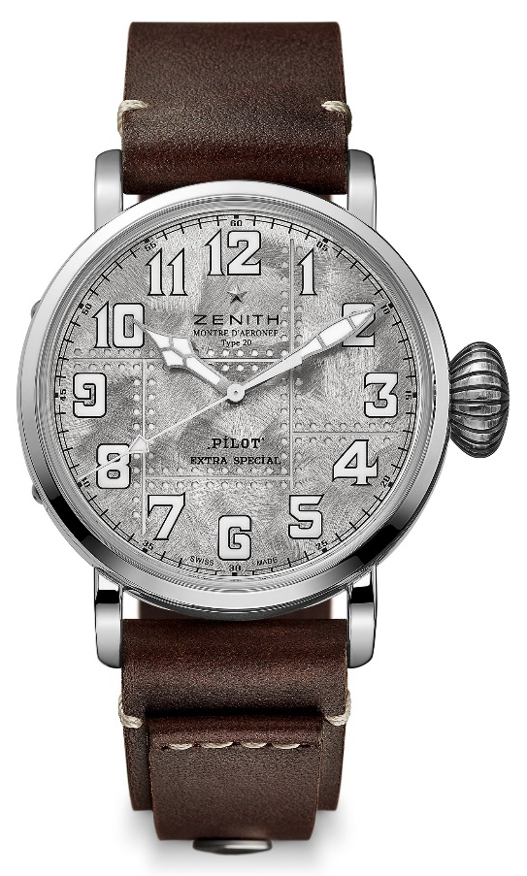
PILOT TYPE 20 EXTRA SPECIAL SILVER
TECHNISCHE DATEN

Referenz: 05.2430.679.17.C902

HAUPTMERKMALE
Gehäuse aus echtem Silber 925: Limitierte Auflage von 250 Exemplaren
Gehäuseboden mit „Zenith Flying Instruments“-Logo graviert
Im Stil der legendären Zenith-Fliegeruhren
Vollständig aus SuperLuminova bestehende arabische Ziffern

UHRWERK
Elite 679, Automatikaufzug
Kaliber: 11 ½``` (Durchmesser: 25,60 mm)
Höhe des Uhrwerks: 3,85 mm
Bauteile: 126
Lagersteine: 27
Frequenz: 28.800 A/h (4 Hz)
Gangreserve: min. 50 Stunden
Veredelung: Schwungmasse mit „Côtes de Genève“-Guillochierung

FUNKTIONEN
Stunden- und Minutenzeiger aus der Mitte
Zentraler Sekundenzeiger

GEHÄUSE, ZIFFERBLATT UND ZEIGER
Durchmesser: 45 mm
Zifferblattöffnung: 37,8 mm
Höhe: 14,25 mm
Glas: Gewölbtes, beidseitig entspiegeltes Saphirglas
Gehäuseboden: Gehäuseboden aus Silber mit „Zenith Flying Instruments“-Logo graviert
Material: Silber 925
Wasserdichtigkeit: 10 ATM
Zifferblatt: Gebürstetes, genietetes Zifferblatt mit schimmernden Reflexen
Stundenindizes: Arabische Ziffern in SuperLuminova SLN C1
Zeiger: Rhodiniert, facettiert und mit SuperLuminova SLN C1 beschichtet

ARMBAND & SCHLIESSE
Armband aus braunem Kalbsleder mit Niete
Dornschließe aus Silber

